

Lunes, 3 (2B) y Martes 4 (2A) de julio 2020

Estados del agua

**Estado líquido**

El agua en estado líquido es la que bebemos, la que encontramos en los ríos, en los mares, océanos y lagos.

**Estado sólido**

El agua en estado sólido la encontramos en forma de hielo, granizo y nieve.

**Estado gaseoso**

El agua al calentarse, se evapora, es decir se transforma en vapor de agua.

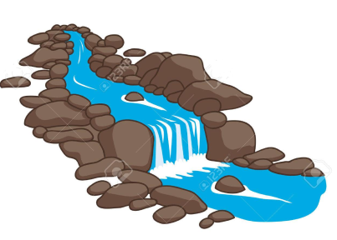

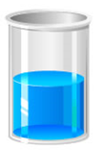

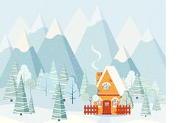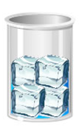

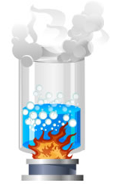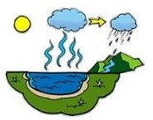



Lunes, 3 (2B) y Martes 4 (2A) de julio 2020

**Estados del agua y sus cambios**

En la naturaleza, podemos encontrar el agua en tres estados: estado sólido (hielo); estado líquido (agua líquida) y estado gaseoso (vapor de agua).

Cuando el agua gana o pierde calor se producen los cambios de estado. Por ejemplo, al calentar agua líquida, su temperatura aumenta, lo que provoca que cambie al estado gaseoso. Esto se conoce como **evaporación**. En cambio, cuando el agua en estado gaseoso pierde calor, pasa al estado líquido, proceso que se conoce como **condensación**.

Cuando el agua en estado sólido gana calor, cambia al estado líquido, proceso conocido como **fusión**. En cambio, cuando el agua líquida pierde calor, puede pasar al estado sólido. Este cambio de estado recibe el nombre de **solidificación.**

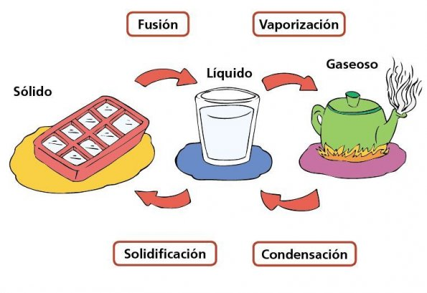



Lunes, 3 (2B) y Martes 4 (2A) de julio 2020

Estados del agua

Identifica los estados del agua.

Completa según la clave.

**S= sólido L= líquido G= gaseoso**

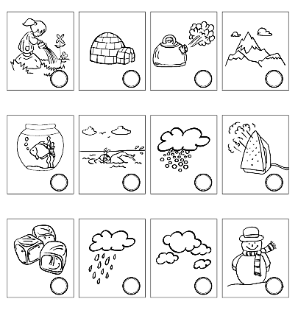



Lunes, 3 (2B) y Martes 4 (2A) de julio 2020

Estados del agua

Identifica los estados del agua.

Completa el esquema con los nombres de los cambios de estado.

Evaporación Condensación Fusión Solidificación

